Претензия в ИС Софт-Аптека

Рассматриваемый в этой инструкции функционал разработан в целях упрощения претензионной работы при перемещениях товара между аптеками. Далее будет рассмотрена работа с документами «Претензия» как со стороны аптеки-получателя (оформление претензии, отправка ее на рассмотрение аптекой-донором, отправка на согласование комиссией), так и со стороны аптеки-отправителя (получение и обработка претензии от аптеки-акцептора, проверка финальных результатов согласования претензии).
Основные положения:
Документы претензии находятся в меню «Склад» в пункте «Претензия» раздела «Документы».
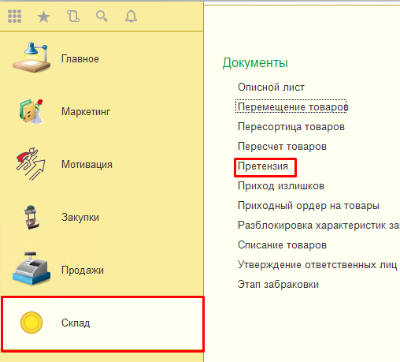
Каждая из строк претензии может иметь один из следующих этапов согласования:
«На согласовании отправителем» - документ отправлен на согласование в аптеку-донор. Строки претензии по товарам на данном этапе не закрыты, товар недоступен для возврата на основной склад.
«Согласовано» - строка претензии по товару согласована либо аптекой-донором, либо комиссией. Строка претензии на данном этапе закрыта, товар доступен для переноса на основной склад.
«Не согласовано» - строка претензии по товару была не согласована либо аптекой отправителем (в данном случае можно отправить претензию на согласование комиссии или согласиться с решением донора, строка претензии по товару закроется и товар можно будет вернуть на основной склад), либо комиссией (строка претензии по товару закроется, товар можно будет вернуть на основной склад).
«На согласовании комиссией» - претензия была отправлена на согласование комиссии. Строка претензии по товару на данном этапе не закрыта, товар недоступен для переноса на основной склад.
«Согласована корректировка остатков» - данный этап согласования возвращается от аптеки-донора в случае согласования с её стороны претензии с типом «Недовоз» или «Излишек».
«Отозвано акцептором» - данный этап согласования аптекой-акцептором в случае, если какой-то товар попал в претензию по ошибке. Строка претензии с таким этапом закрывается, товар становится доступным для возврата на основной склад.

Документ претензии может находиться в одном из следующих статусов:
«Отправлено отправителю» - присваивается документу, который находится на согласовании аптекой-донором.
«Отправлено в комиссию» - присваивается документу, который находится на согласовании комиссией.
«Обработано» - присваивается документу, который был обработан аптекой-донором и ожидает дальнейшего решения от аптеки-акцептора.
«Закрыто» - статус присваивается документу, у которого были закрыты все строки претензии (независимо от того, был ли документ закрыт после согласования комиссией или без ее участия).

Работа с документом со стороны аптеки-получателя.
Создание документа претензии возможно двумя способами:
Создание претензии на основании документа перемещения из другой аптеки.
Для этого откройте документ перемещения, нажмите кнопку «Создать на основании» и выберите пункт «Претензия».
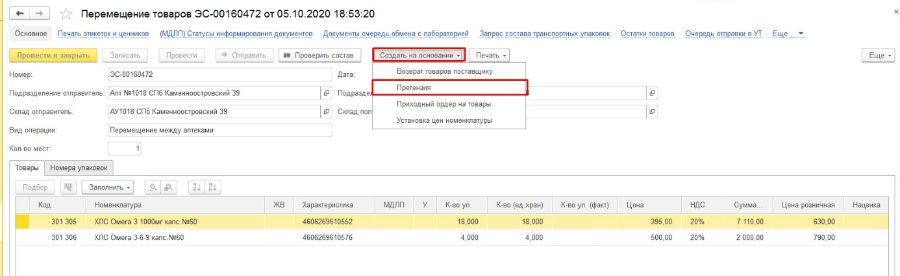
Создание претензии на основании документа поступления (по внутренней реализации от другой аптеки).
Для этого откройте документ поступления, нажмите кнопку «Создать на основании» и выберите пункт «Претензия».
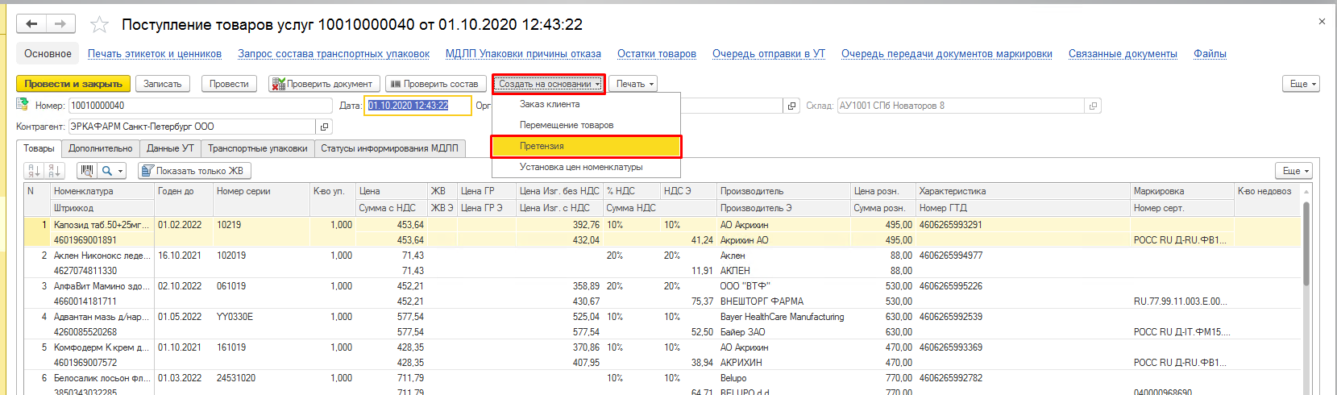
Внимание! Документ претензии не будет создан, если весь товар из документа поступления/перемещения отсутствует на основном складе аптеки. Также создание документа будет невозможным в том случае, если на весь товар из документа-основания ранее была создана претензия.
Допускается создание нескольких документов претензии на основании одного документа перемещения/поступления (например, одна упаковка была недовезена, еще одна помята).
При создании документа претензии в него попадет весь доступный на данный момент остаток товара из документа – основания. В шапке доступна информация об аптеке-отправителе, документе на основании которого создана претензия и виде претензии. В табличной части документа отражена вся необходимая информация о товаре: номенклатура, характеристика, количество товара, его цена и сумма, производитель, серия, срок годности. Особое внимание необходимо уделить колонкам «Этап согласования» и «Статус согласования». В данных колонках в дальнейшем можно будет отследить на каком этапе находится строка претензии. Для дальнейшей обработки претензии выберите «Вид претензии».
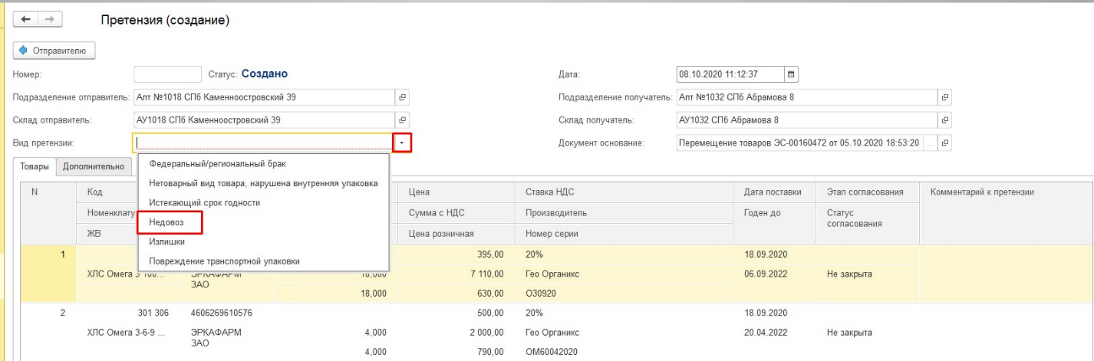

Если нет необходимости подавать претензию на весь товар в документе основании, откорректируйте количество и удалите ненужные строки из документа претензии, выделив их и нажав клавишу «Delete». По каждой из строк, при необходимости, добавьте комментарий.
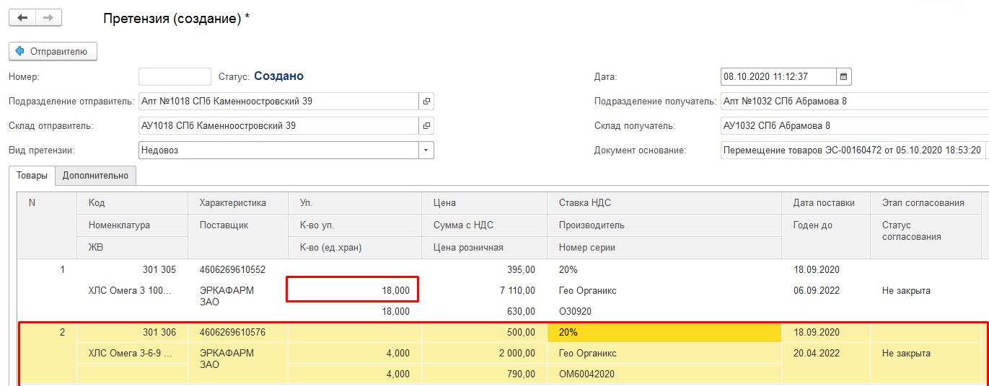
После корректировки табличной части документа в оставшихся строках выберите этап согласования «На согласовании отправителем» и нажмите кнопку «Отправителю». После этого документ появится в базе аптеки-донора для его согласования, а товар из документа претензии в указанных количествах будет перенесен на склад-арбитраж аптеки. Возврат товара на основной склад будет недоступен до тех пор, пока по соответствующей его строке претензии не будет произведено окончательное согласование и она не будет закрыта.
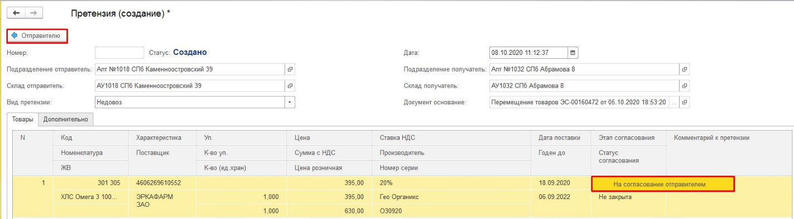
В случае, если товар, указанный как «недовоз», был найден уже после отправки претензии или товар попал в нее по ошибке, выберите этап согласование «Отозвано акцептором» и нажмите кнопку «Обновить у отправителя». После этого статус согласования изменится на «Закрыто» и товар можно будет вернуть на основной склад. У отправителя документ также изменится с оповещением о том, что по данной строке никаких действий предпринимать не требуется.
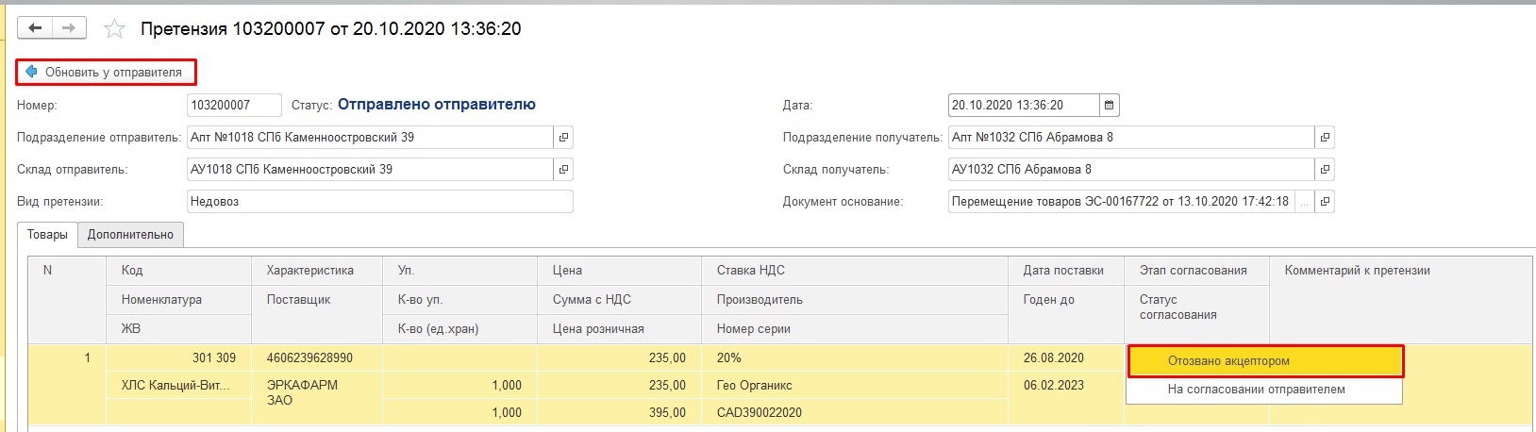
После согласования документа аптекой-отправителем информация в нем обновится у получателя. Документ будет иметь статус «Обработано». Согласованные отправителем строки будут числиться на этапе «Согласовано» и иметь статус закрыто.
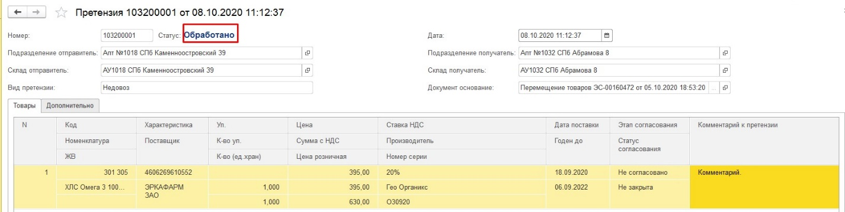
Если аптека-отправитель не согласовала строку претензии, она будет находиться на этапе согласования «Не согласовано» и в статусе «Не закрыто». В такой ситуации вы можете либо согласиться с решением аптеки-отправителя, либо отправить несогласованные строки на дальнейшее согласование комиссией. Для того, чтобы согласиться с решением отправителя, измените этап согласования в строке на «Согласиться с решением», а затем нажмите кнопку «Отправителю», чтобы оповестить о своем решении отправителя. В таком случае строка получит статус «Закрыта» и товар можно будет вернуть на основной склад аптеки.
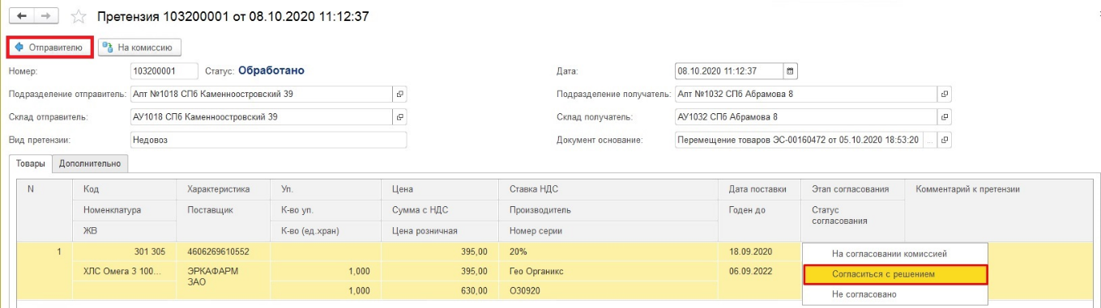
В случае несогласия с решением отправителя, отправьте претензию на дальнейшее согласование комиссией. Для этого в соответствующих строках измените этап согласование на «На согласовании комиссией» и нажмите кнопку «На комиссию». Важно! Строки, который были не согласованы отправителем, но не были отправлены на комиссию автоматически получат статус «Закрыта» и этап согласования «Не согласовано».
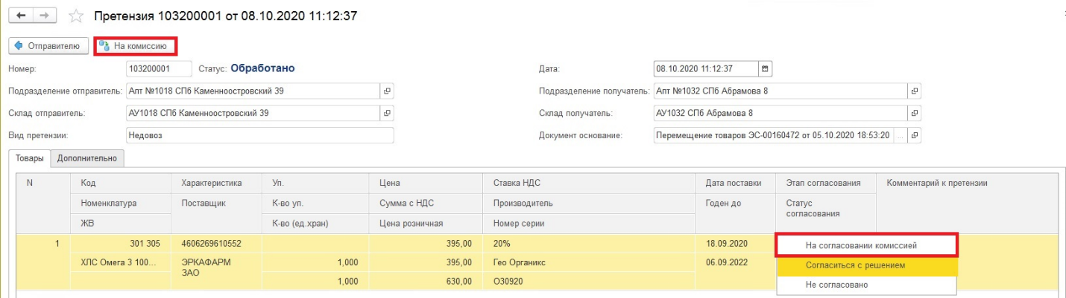

После того, как претензия будет обработана комиссией, документ вернется в Софт-аптеку в статусе «Закрыто». Каждая из строк претензии также будет закрыта, а в колонке «Этап согласование» будет отражено решение по каждой из позиций в документе.
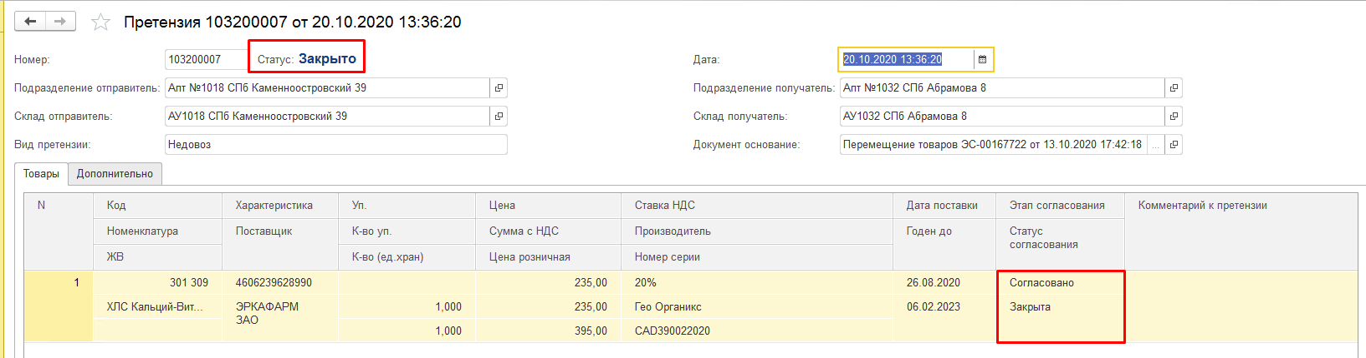

Работа с документом со стороны аптеки-отправителя.

Для обработки претензии перейдите в меню «Склад» и выберите пункт «Претензия» раздела «Документы».
Документы, требующие вашего внимания, будут отмечены зеленым цветом и находиться в статусе «Отправлено отправителю». Откройте документ.
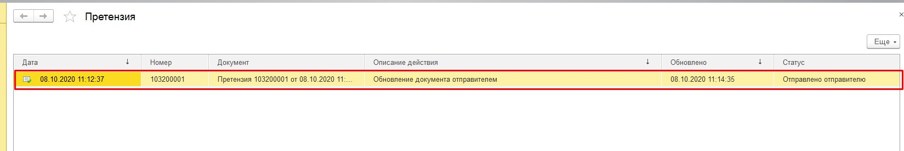
Для обработки документа, по каждой из его строк укажите этап согласования.
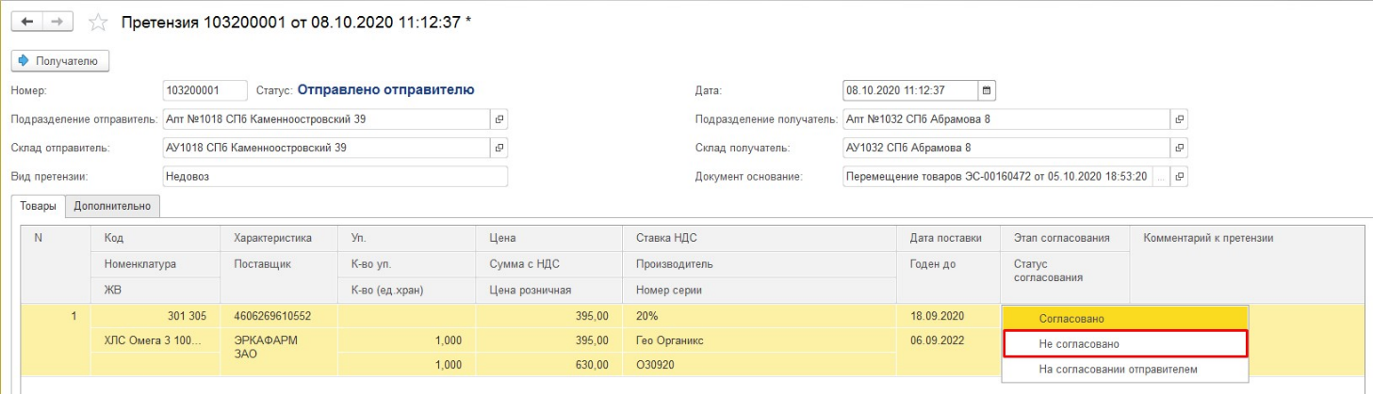
При необходимости, внесите или добавьте комментарий в столбце «Комментарий к претензии». Нажмите кнопку «Получателю».
